Informe Proyecto Final (Informática II)

Estudiantes:
Jose Eduardo Valverde Alvarez (josee.valverdea@udea.edu.co)
Andrés Felipe Lafaurie Rincon (andres.lafaurie@udea.edu.co)

Profesor:
Anibal Jose Guerra Soler

Universidad de Antioquia
Facultad de Ingeniería
Ingeniería en Telecomunicaciones e Ingeniería electrónica
Medellín
6 de diciembre de 2025

Resumen y contextualización del Juego
Nombre del juego: Proyecto Atlas
1.1 Sinopsis:
El protagonista del juego es un chico pequeño que está en la escuela y tiene que hacer sus tareas de historia. Para esto aprovecha que su padre es un científico de una gran corporación y está desarrollando una máquina del tiempo que necesita probar, aprovechando esta situación el chico le propone a su padre que él podría probar esta máquina del tiempo así también podría hacer su tarea.
Gracias a esto entonces el chico comienza a hacer viajes en el tiempo a los sucesos históricos que le preguntan en su tarea tratando de sobrevivir a estos momentos hasta conseguir lo que necesita para su tarea y poder volver al presente para viajar a otro momento de la historia y así hasta completar su trabajo.

El juego está diseñado con una temática pixelart o 8-bit bidimensional (2D), cuya cámara está en vista cenital en los dos primeros niveles (uno con una abstracción con respecto a la fisica), y el nivel final consiste en un combate por turnos con el rival asignado en el evento histórico que se explicará más adelante.

Teniendo entonces en cuenta el panorama del juego, cada nivel representa una pregunta de su tarea sobre un momento histórico, para resolverlas decide que la mejor forma es ir directamente al lugar de los hechos por lo que usa la máquina en el tiempo. Cada viaje en el tiempo representa entonces un nivel, en cada nivel, que es un diferente suceso, tiene que ver algo, oir algo o buscar algo de acuerdo a su tarea.

En el juego el usuario controla a este chico, la historia se mostrará con cinemáticas mientras que cada vez que use la máquina del tiempo se empezará un nivel donde el usuario tendrá que cumplir con la respectiva misión de ese nivel controlando al personaje, una vez cumplida esta misión el chivo volverá a usar la máquina del tiempo y regresara al presente para pasar al siguiente nivel.

El juego transcurre entonces entre tres sucesos históricos/niveles:

- Batalla de Boyacá.
La principal batalla por la independencia de Colombia. La pregunta para este nivel es: ¿Que dijo Simón Bolívar tras ganar la batalla de Boyacá?. Al teletransportarse el chico aparece en mitad del fuego cruzado del campo de batalla, entre dos trincheras, de españoles y mestizos. En este nivel debe evitar que las balas de los fusiles de ambos bandos lo alcancen moviéndose en las 4 direcciones del campo de batalla. Este nivel funcionará con un contador, el usuario deberá sobrevivir hasta que se acabe el tiempo, entonces los mestizos acabarán con los españoles, aparecería Simón Bolívar y dando el grito de independencia, después de esto el nivel termina, implicando que el niño ya tiene esta información para responder en determinado apartado de su tarea y por ende, vuelve al presente.

En este nivel el usuario podrá manejar el personaje y deberá esquivar balas que viajan tanto de izquierda a derecha como viceversa, si el personaje es alcanzado por una de estas balas se mostrará una animación donde el personaje es disparado y cae, mostrando la ventana de Game Over y permitiendo volver a empezar el nivel o volver al menú principal que es la selección de los niveles. Las balas de ambos bandos presentarán físicas de movimiento uniformemente acelerado (MUA) ya que a medida que pase el tiempo su velocidad aumentará (el tiempo que tarda una bala en recorrer el campo de batalla, no el tiempo que dure el nivel), las balas también presentaran física de colisiones ya que si el personaje recibe esta interacción con uno de estos obstáculos el sistema lo detectará a través de una señal, el jugador pierde al no cumplir con el objetivo del nivel y por consiguiente se termina el juego. Este nivel utiliza la vista cenital y su escenario será un campo de batalla con los soldados armados en ambos costados disparándose entre sí. En este nivel no se implementarán interacciones con otros personajes. Las balas de cada bando irán en la dirección correspondiente, los de la izquierda dispararán balas que irán por una misma fila hacia la derecha y los de la derecha harán lo respectivo. No pueden haber dos soldados disparando en la misma fila, por ende los soldados de la izquierda estarán en las filas impares y los de la derecha en las pares así no habrá interferencias.

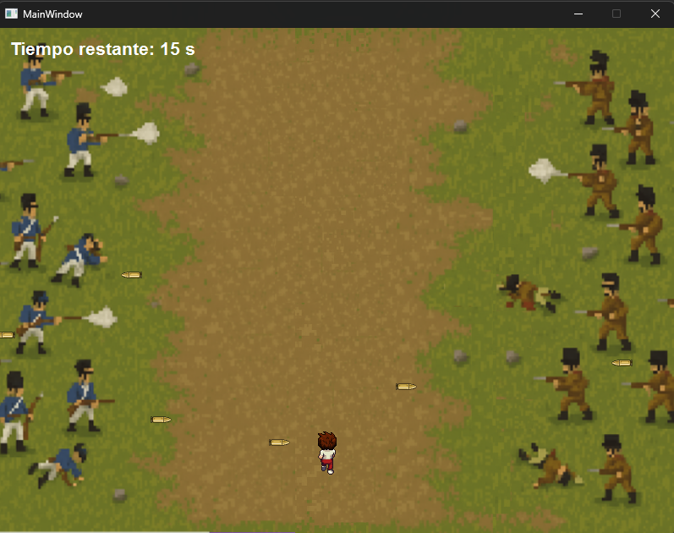

- Chernobyl
Uno de los incidentes más famosos y graves de la historia. La pregunta para este nivel será ¿ Que hizo que explotara la central nuclear de Chernobyl? Al viajar a este evento, el protagonista se encontrará dentro de las instalaciones de la central nuclear, el objetivo entonces el niño sale corriendo de ahí con dirección a la salida de emergencia teniendo que esquivar a otros científicos que también intentar escapar de la onda expansiva de radiación y fuego que los persigue, el joven deberá correr más rápido que el resto para poder llegar antes de la salida.

Para cumplir con la misión el personaje debe sobrevivir, evitando chocar con otras personas que también están escapando en el escenario, el nivel transcurre en un pasillo por el que el personaje corre hacia la salida que está al final de este, el nivel tiene una vista de scroll infinito el personaje puede moverse a cualquier dirección al igual que el primer nivel, como abstracción de este nivel, los científicos también harán interferencia en el escenario apareciendo de arriba hacia abajo y moviéndose en diferentes direcciones haciendo de estos los obstáculos que por supuesto el protagonista debe esquivar, la física aplicada para estos movimientos fue el movimiento oscilatorio y cada científico se mueve de una de las 3 formas de movimiento que están implementadas en el código (zigzag, senoidal, y ondulatorio complejo), otra abstracción en este nivel es la configuración del escenario para hacerlo más “estrecho” con el fin de hacer la simulación de que el protagonista si está escapando a través de un pasillo de emergencia, el jugador puede moverse a cualquier dirección, la colisión del jugador con uno de los científicos implica la terminación del juego, al igual que el primer nivel. Para finalizar el nivel se deberá esquivar a todos hasta llegar a la meta, así nuestro personaje se salvará de la explosión y podrá responder la pregunta volviendo al presente.
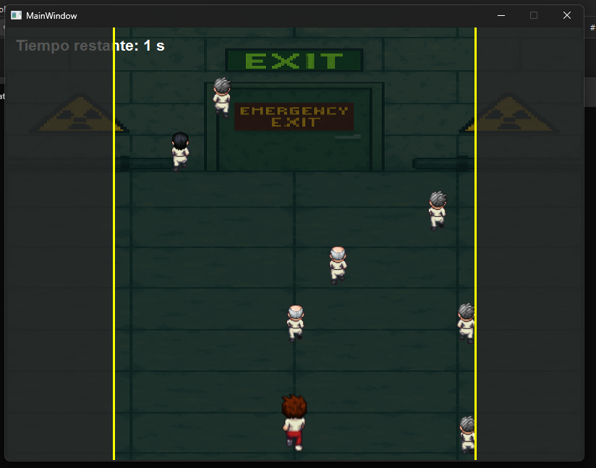

- Guerra de Troya

En este nivel, el escenario está ambientado en la Guerra de Troya. La pregunta para este nivel será ¿A quien buscaban los griegos en la guerra de troya?, la mecánica implementada para este nivel será un combate por turnos jugador tomará el rol del personaje y durante su turno escogerá una de las diferentes acciones que estarán asignadas que son: , el jugador escogerá si se defenderá por un turno o si atacará al enemigo durante ese turno, mientras que el enemigo escogerá aleatoriamente su ataque al momento de que el turno del jugador se termine, tanto el jugador como el enemigo tendrán una barra de vida, y la misión del jugador será atacar la cantidad de veces que se requiera para agotar la vida del enemigo, ambos personajes tendrán una estadística de vida, defensa y ataque y al momento de recibir un ataque del enemigo se le restará el valor del ataque a la cantidad de vida del personaje. Al momento de agotarse su vida personaje, el juego se termina sin cumplir con el objetivo del nivel. En cambio si el jugador sabe usar sabiamente sus turnos y su energía durante estos, entonces vencerá al enemigo y cumplirá su objetivo, verá como un compañero griego llega con la princesa Elena y por fin podrá responder a la pregunta de su tarea y volver en el tiempo al presente.
Para el sistema de combate de este nivel se implementará un personaje inteligente interactivo que será el enemigo contra el que debe pelear nuestro el usuario. Este enemigo contará con un sistema que le permita evaluar cuánta vida le queda, en caso de que esta sea mayor de la mitad entonces será más propenso a atacar que a defenderse, en caso contrario tendrá más posibilidades de defenderse que de atacar. El combate tendrá un sistema de energía donde por cada ronda el se otorgará 2 de energía a cada personaje, para realizar una acción debes tener la energía suficiente para realizarla. Al inicio del combate se le otorga 5 de energía a cada uno, atacar costará 3 de energía mientras que defenderse costará 1.
Los personajes tendrán estadísticas que significarán cuanta vida tiene, cuánto daño hace por golpe y cuánto se va a defender. Ambos personajes contarán con un reparto de estadísticas iguales lo que permitirá mantener una dificultad más avanzada al final del juego, ambos contarán con 100 de vida, 15 de ataque y 10 de defensa.
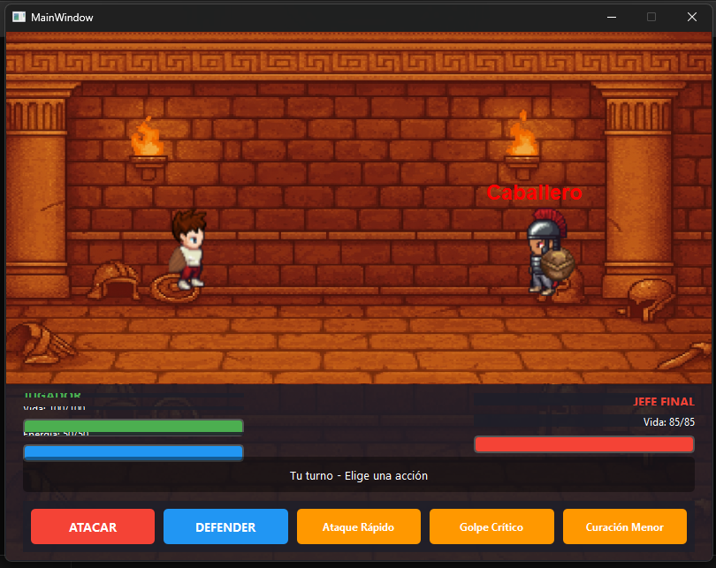

Diseño del código fuente

2.1 Diagrama UML
El código fue diseñado bajo este diagrama:
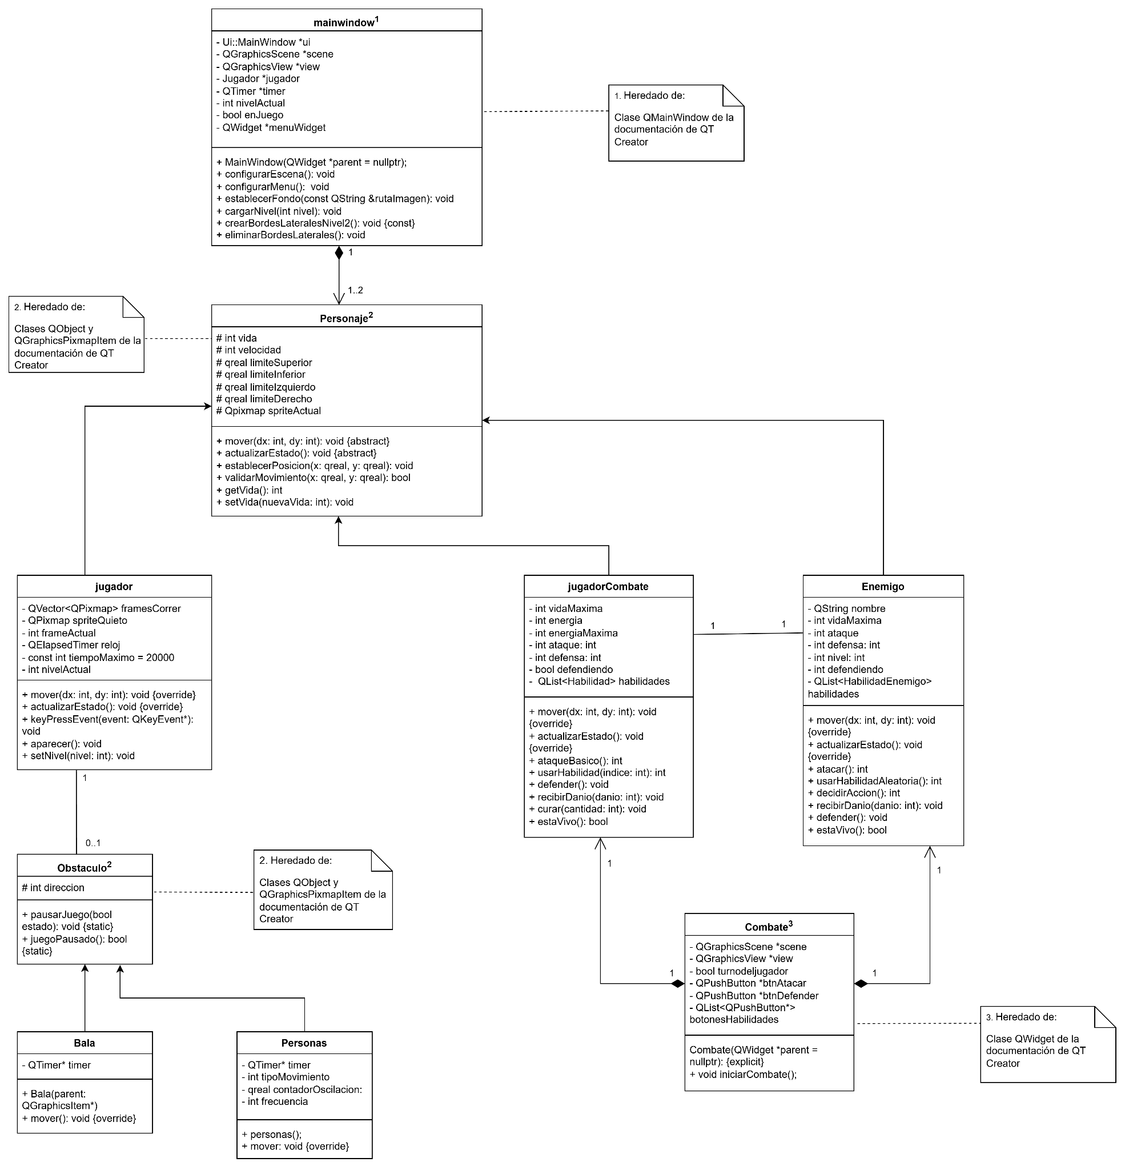
2.2 Jerarquía
La jerarquía de las clases está compuesto de 9 clases: 2 de interfaz y/o manejo de escenarios (mainwindow, combate), 2 clases abstractas (personaje, obstaculo), 5 clases heredadas (3 heredadas de personaje, 2 heredadas de obstáculo)

2.3 Detalles de las clases

2.3.1 mainwindow (heredada de QMainWindow)
Esta clase es la encargada de definir el flujo principal del código por medio de la interfaz gráfica, en esta clase también está diseñado el menú principal del juego que está compuesto por la selección de los 3 niveles por lo que está compuesto el juego, la selección de uno de estos tres niveles implica a la invocación al método o función del nivel correspondiente (iniciarNivelN), en donde cada función está compuesta de la invocación a los objetos que corresponden a ese respectivo nivel.
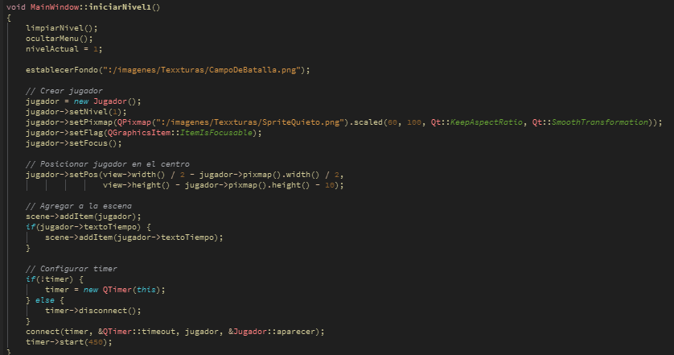
Por ejemplo en el nivel 1 invocamos los métodos encargados para limpiar o despejar el escenario (limpiarNivel, ocultarMenu), después el establecimiento de su respectivo escenario, la configuración del jugador empezando por la invocación al constructor del objeto jugador con su establecimiento de posición y escalado, su respectivos sprites de movimiento, luego su implementación al escenario, también en este caso se inicializa la configuración del timer para este nivel y la conexión con el método aparecer de la clase aparecer jugador que contiene la invocación a los objetos relacionados con la obstaculización en los niveles 1 y 2 que explicaremos en los próximos puntos junto con el cambio de mecánica en el nivel 3.

2.3.2 Personaje (Clase abstracta, heredada de QObject, QGraphicsPixmapItem)
La clase está compuesta por el constructor por defecto que contiene la vida del personaje (para el nivel de combate por turnos), el uso del constructor en esta clase abstracta varía dependiendo de la sobrecarga (o el constructor) de sus subclases

2.3.2 Jugador (Clase heredada de Personaje)
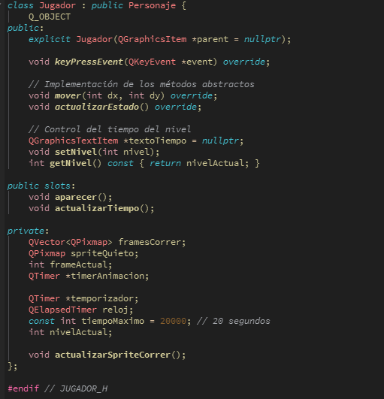

Esta subclase fue diseñada para los escenarios de los niveles 1 y 2, en su constructor se definen los valores por defecto como el nivel actual, el respectivo timer, y por ultimo la carga de cada uno de sus sprites correspondientes a esos niveles para los movimientos al moverse con los diferentes comandos asignados en el teclado, al tener relacion con la clase obstáculo para el efecto de colisión, contiene un atributo llamado aparecer, para la asignación del obstáculo que se va a enfrentar en el respectivo nivel actual que se está jugando durante la sesión.
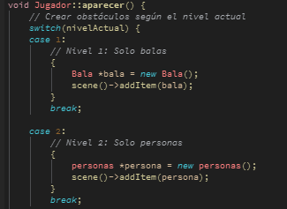

2.3.3 Obstaculo (Clase abstracta, heredada de QObject, QGraphicsPixmapItem)
Esta clase abstracta, como su nombre lo indica fue creada para los obstaculos en los escenarios de los niveles 1 y 2, contiene métodos para el manejo de la colisión entre este objeto y el jugador.

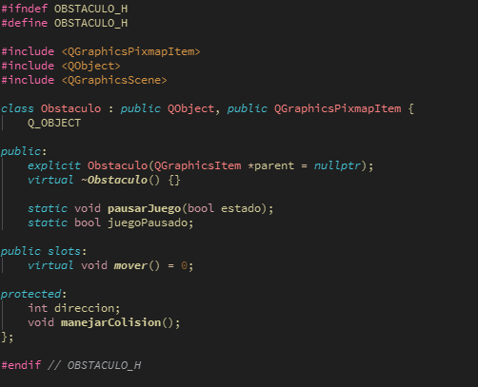

La clase abstracta también contiene otros métodos virtuales para el flujo del nivel, determinando el estado de este dependiendo del tipo de interacción que hay entre el jugador y el obstáculo, es decir, que el juego pausa si y solo si el jugador choca con algún objeto

2.3.4 Bala (Clase heredada de Obstaculo)
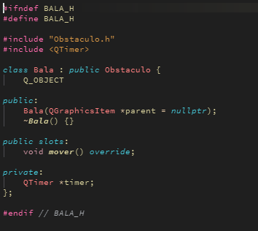
Esta clase contiene la fisica en donde las balas se estarán moviendo durante el primer nivel del juego, sin entrar mucho en detalle sobre el constructor que solo define la posicion por defecto y su sprite asignado el slot consiste en la direccion en la que se moverá en pantalla durante el nivel
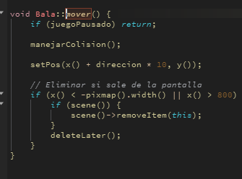

2.3.5 Personas (Clase Heredada de Obstaculo)
En esta clase diseñada para el segundo nivel se implementaron 3 fisicas basadas en el movimiento oscilatorio, una para el movimiento en zigzag, otra para el movimiento senoidal, y por ultima instancia, el movimiento oscilatorio complejo, en el constructor de la clase estan los parametros que se utilizaran para determinados movimientos declarados en un switch(case),
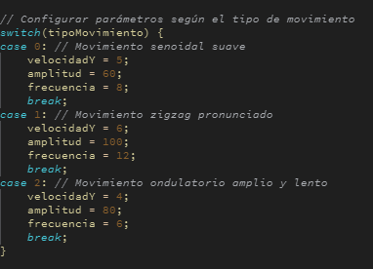
Dentro del codigo, se pueden ver las formulas utilizadas para los diferentes tipos de movimiento oscilatorio que ocupan los obstaculos en el nivel (este se escoge aleatoriamente en la linea 45 del módulo en el constructor)

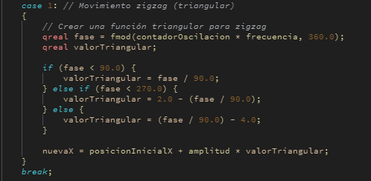

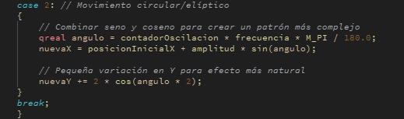

2.3.6 Combate (Clase heredada de QWidget)
Esta clase fue creada específicamente para el nivel 3, la clase define un escenario completamente distinto a los dos niveles anteriores, componiendo de 2 personajes: el jugador y el enemigo del escenario, bajo un combate basado en turnos, cada personaje dentro del escenario tiene su propia forma de atacar, defender y recuperar vida en este nivel, dentro de los atributos del código hay una abstracción llamada el modo furia, cuyo modo se activa solo para el enemigo cuando esté en el 50% de vida después de recibir los ataques del jugador, el modo consiste en potenciar los ataques del enemigo con el fin de dificultar el combate para el jugador y escoger de una forma más estratégica sus próximos movimientos
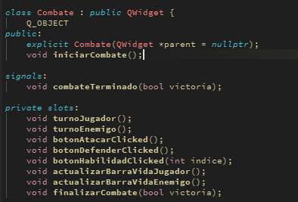
2.3.7 jugadorCombate (Clase heredada de Personaje)
Esta clase fue creada para declarar los diferentes ataques y habilidades que tiene el jugador al momento de entrar al nivel del combate, y algunos ataques necesitan otro atributo que posee el jugador que es la energía, creada para las habilidades que la requieran, consiste en un ataque básico que le da al menos un punto de daño, la defensa se encarga de que el jugador recupere 5 puntos de energía durante un turno en este combate, ataques como el ataque rápido y el golpe crítico son habilidades que consumen energía directamente proporcional a que tan fuerte es el daño que va a recibir el enemigo, y por ultimo la curacion menor que se encargará de recuperar 15 puntos de vida al jugador, que por supuesto cuesta cierta cantidad de puntos de energía

2.3.8 Enemigo (Clase Heredada de Personaje)
En esta clase se definen los diferentes tipos de habilidades que tendrá el enemigo, el agente inteligente que permite escoger sus ataques se harán dependiendo de la cantidad de vida que tiene este, al alcanzar al 50% con la ayuda de la clase combate se inicia el modo furia mencionado anteriormente hecho para potenciar los ataques del enemigo, y al llegar al 30% el enemigo tratará de defenderse de los ataques que reciba del jugador, de esta manera el jugador escogerá con más cautela la estrategia que le permita dar la estocada final al enemigo y para finalmente derrotarlo

